Муниципальное автономное учреждение дополнительного образования «Центр развития творчества детей и юношества»

«Вот какая буква «Щ»»
Конспект открытого занятия социально – гуманитарного направления занятия по развитию у дошкольников
интереса к обучению грамоте на занятии «А-Б-В-Г-дейка»

(для детей 6-7лет, группа «Филиппок»)

Автор: Зотова Галина Викторовна
педагог дополнительного образования
первой квалификационной категории
педагогический стаж: 41 год

Грачёвка, 2022 г.
Цель: Познакомить детей с буквой Щ, щ;

Задачи:

обучающие: познакомить учащихся с буквой согласного звука [щ], с особенностью звука, формировать умение выделять звук в речи; формировать навык чтения с новой буквой, слогов, слов, текстов, обогащать словарный запас учащегося;

развивающие: развивать фонематический слух, навык слогового плавного чтения, внимание, память, речь.

воспитывающие: воспитывать культуру поведения на уроке, желание учиться читать, развивать познавательный интерес; усиление познавательной мотивации осознанием ученика своей значимости в образовательном процессе.

Форма организации обучения по программе: коллективная

Возраст обучающихся:6-7лет

Год обучения:1
Оборудование: Образцы печатных букв, алфавит, карточки – буквы, картинки с изображением предметов с буквой Щ, слоговые карточки, индивидуальные ладошки трех цветов: красные, желтые, синие, карточки со словами, звуками, слогами, «чудо – дерево», карандаши синего и зеленого цвета, индивидуальные солнышки и тучки, распечатки с заданием, музыкальное сопровождение, мольберт.

Методы и приемы:
-наглядные (показ слоговых карточек образцы печатных букв, карточки – буквы, картинки с изображением предметов с буквой Щ, словарная работа);
-словесные (рассказ, беседа, диалог с детьми, развитие навыков слогового анализа, дифференциация звука [Щ] от других звуков, в слогах, словах,
поощрение);
-творческое задание: (самостоятельное рисование своего настроения, работа с карточками, упражнение «Найди букву Щ»).

Словарная работа:
Слова с буквой Щ : борщ, щепка, щука, щавель, щётка, плащ, щенок.

Ход занятия:
I. Организационный момент.
Создание эмоционального настроя учащихся.
Педагог приветствует учащихся, проверяет готовность учащихся к уроку, создает эмоциональный настрой на изучение новой темы:

Педагог: Посмотрите, выберите и покажите, у кого из вас какое настроение? (На столах изображение солнышка и тучки)
-Скажите, каким бы вы хотели видеть наш урок? Повернитесь друг к другу. Положите свои ладошки на ладошки друга. Скажите: «Я желаю тебе сегодня добра. Ты желаешь мне сегодня добра. Если будет трудно, я тебе помогу».

Педагог предлагает детям вспомнить правило речи:

«Каждый день всегда, везде,
На занятиях, в игре,
Громко, четко говорим
И никогда мы не спешим».

II Повторение пройденного материала
Педагог: Давайте вспомним все, что мы с вами изучили.
Сначала повторим знакомые буквы.
(дети вспоминают изученные буквы)
-Что мы видим и пишем? (Видим и пишем буквы)

Повторение изученных звуков:
-Что мы произносим? ( Произносим звуки)
- Какие бывают звуки? (Звуки бывают гласные и согласные)
- Чем отличаются гласные звуки от согласных?
«Воздух свободно идет через рот.
Нет препятствий разных.
Голос участвует, голос зовет.
Звук получается гласный».
«А согласные согласны,
Шелестеть, шептать, скрипеть,
Даже фыркать и шипеть,
Но, не хочется им петь»
(Гласные звуки можно пропеть, а согласные нельзя)
- Какие гласные обозначают мягкость согласных звуков? (Обозначают мягкость согласных звуков буквы: я, е, ё, и, ю)
- Какие гласные обозначают твёрдость согласных звуков? (Обозначают твёрдость согласных звуков буквы: а, о, у, ы, э)
- Как узнать, сколько в слове слогов? (Сколько в слове гласных, столько и слогов)

III Изучение новой темы.

Педагог: Сегодня мы будем знакомиться с новым звуком, с каким именно, вы должны догадаться сами. Послушайте, пожалуйста, стихотворение:
«Щука весело жила.
Щеткой воду мела.
Щи варила для гостей.
Угощала пескарей».
Какой звук чаще других слышали? (ответы детей)
(Педагог показывает карточки)
Кле…и, …ипцы, …ётка, до…ечка, …енок.
Потерялась буква, не сможем прочитать слова.
– Кто догадался, какая буква потерялась?
– Какой звук обозначает эта буква?
– Мы должны срочно познакомиться с новой буквой и звуком, узнать особенности звука Щ’.
– Кто знаком с новой буквой? Найдите её в кассе букв.

«Знакомство с буквой Щ»
На расческу Щ похожа.
Три зубца всего? Ну что же?
Щ играющий щенок.
Кверху лапками он лег.
-На какую букву она похожа? На букву Ш, только у нее крючочек внизу.
( На доске карточки с буквами Ш и Щ)
Ш и Щ – родные сестры,
Но у Щ есть хвостик острый.
- Давайте немного поиграем с буквой Щ. Возьмите по букве. Давайте сделаем такое движение, как будто чистим зубы. Во что превратилась буква? (в зубную щетку)
- Теперь давайте причешем волосы. Во что сейчас превратилась буква?
(в расческу)
- Давайте встанем и превратим Щ в щетку для одежды. Почистите свою одежду.
- Как вы думаете, в какую еще щетку мы можем превратить букву?
- Конечно, в щетку для обуви. Давайте «почистим» ботинки.
-А сейчас давайте вставим букву Щ на место.
-Какие получились слова? ( клещи, щипцы, щетка, дощечка, щенок)
-Какой звук вы услышали во всех словах? (Щ)
-Из каких элементов она состоит? ( Три прямые, перекладина, хвостик )
-Посмотрите, как я на доске сейчас пропечатаю букву Щ.
-А теперь давайте напишем букву Щ в воздухе; на ладошке.

Анализ звука
[Щ’] — согласный, шипящий «щ – щ - щ …» — как шипит яичница на сковородке
Согласный звук [Щ’] — глухой, когда мы его произносим, горлышко «спит». Всегда произносится мягко. Произносить этот звук нам помогает язык, который находится за верхними зубами, губы слегка в улыбке.
Запоминаем, звук Щ согласный, шипящий, глухой, всегда мягкий.
Предлагаю произнести звук Щ изолированно.

Физкультминутка
Волны плещут в океане. (машут руками, изображая волны.)
Что там чудится в тумане? (вытягивают руки вперед.)
Это мачты кораблей. (вытягивают руки вверх.)
Пусть плывут сюда скорей! (приветственно машут руками.)
Мы по берегу гуляем,
Мореходов поджидаем (ходьба на месте),
Ищем ракушки в песке (наклоны, имитация поиска ракушек)
И сжимаем в кулачке (дети сжимают кулачки).
Чтоб по больше их собрать,
Надо чаще приседать (приседания).
Хоть зарядка коротка,
Отдохнули мы слегка. (потянуться)

Букв немало мы узнали,
Добрались до буквы Щ.
Есть слова, где Щ – в начале,
Есть слова, где Щ – в конце.

Упражнение «Вставить букву ш или щ»
Бор., .епка, .ука, .ум, .авель, .ётка, пла., .енок, ле.,
(назвать слова, в которых Щ в начале; назвать слова, в которых Щ в конце)

Упражнения в чтении слогов-слияний:
- С какими гласными вы не читали слогов-слияний? В этом и заключается еще один секрет нашего языка.
- Как вы думаете, почему не нужно ставить после буквы Щ буквы Ю и Я? (Буква Щ обозначают всегда мягкие согласные звуки. И нет необходимости их смягчать гласными Я и Ю).

Упражнение «Четвёртый лишний»
(Развитие навыков слогового анализа)
Педагог: Посмотрите на картинки, назовите их, деля названия на слоги.
Картинки: щу-ка, щёт-ка, щип-цы, о-во-щи.
- Какая картинка лишняя? Почему? (овощи)
Педагог помещает на доску следующую группу картинок.
Плащ, щен-ки, Ка-щей, кле-щи.
- Какая картинка лишняя? Почему? (плащ)
- Молодцы ребята, вы прекрасно справились с заданием, а теперь отдохнём.

Физ. Минутка «Алфавит»
Под фонограмму песни «Алфавит» дети поют и выполняют музыкально-ритмические движения:

Тридцать три родных сестрицы, писаных красавицы,
На одной живут странице, а повсюду славятся.
А, Б, В, Г, Д, Е, Ж – прискакали на еже, (прыжки)
З, И, Ка, эЛ, эМ, эН, О – дружно вылезли в окно, (приседания)
П, Р, С, Т, У, Ф, Ха – оседлали петуха, (подскоки)
Ц, Ч, Щ, Ы, Э, Ю, Я – вот и вся моя семья! (показ руками) .
Словообразование

Отгадайте загадку: «Глазащи, усищи, хвостище, когтищи, а моется всех чище». Кто это? Кот-котище.
Посмотрите, какой рисунок нарисовал Незнайка. Это какое-то чудище. У него не глаза, а… (глазищи), не усы, а…(усищи), не нос,а…(носище), не руки, а …(ручищи), не ноги, а… (ножищи).

IV Закрепление изученного материала
Игра «Чудо – дерево»
Совершенствование навыка составления слов из данных слогов и чтения полученных слов.
Педагог помещает на мольберт «Чудо – дерево» с закреплёнными на нём с помощью липучек слогами: боч, ка, ту, ча, щу, ка, ча, ща, щип, цы. Предлагает детям встать и подойти к мольберту.
« Как у наших у ворот
Чудо – дерево растёт»,
А на листочках дерева – слоги. Попробуйте все вместе составить из этих слогов слова. Для начала прочитаем слоги.
Дети составляют слова, затем хором их читают.

Упражнение «Доскажите словечко»
Опасней всех она в реке
Хитра, прожорлива, сильна.
Притом – такая злюка!
Конечно, это …(щука)

Щука рыбок приглашала,
Щедро щами … (угощала)

Хвалят рыбки:- Хороши
У хозяйки нашей…(щи).

Это что на спинке выросло у свинки?
На спине у свинки выросли …(щетинки).

Он узнает по шагам,
Кто шагает в гости к нам.
Он надежней, чем замок,
Наш веселый друг…(щенок)

Физкультминутка

Щуку я тащу, тащу.
Щуку я не упущу.
Вот она какая,
Славная, большая!
Щука плавает кругами.
Щука щёлкает зубами.
Ну и зубы – как пила!
Где такие ты взяла?
(дети выполняют движения за педагогом)
Игровое упражнение «Поймай звук»
Дифференциация звука [Щ] от других звуков, в слогах, словах

- Я буду произносить звуки и слоги, а вы, если услышите звук [Щ], хлопните в ладоши.
А, о, щ, р, а, н, в, ш, ы,х, щ,
Ка, щу, цы, щи, ща, ро щи, ке гол, ще, щи, ле щи, ка, ща.
кы, ще, вы, ми,зо,ба, щу.
Щека, нож, щавель, чайка, щегол, щепка, чемодан, щит, чайник, шампунь.

V Творческая часть
Игровое упражнение «Сочиняем чистоговорки»
Повторить понятие «чистоговорка», предложить вспомнить чистоговорку.
Придумать складную фразу:
Ща-ща-ща, ща-ща-ща -Дождь идет – … я без плаща.
Ще-ще-ще, ще-ще-ще — Нет дождя, а я … в плаще.
Щу-щу-щу, щу-щу-щу — … Я тебя ищу.
Щи-щи-щи, щи-щи-щи — … Ты иди, меня ищи!
Щу-щу-щу, щу-щу-щу – … я тебя отыщу.
Ощ-ощ-ощ, ощ-ощ-ощ — … Будем мы готовить борщ.
Ащ- ащ- ащ — … мы купили плащ.

Упражнение «Один - много»
Щетка – щетки ящик - …(ящики)
щука - …(щуки) щенок - …(щенки)
щека - …(щеки) роща - …(рощи)
плащ - …(плащи) клещ - …(клещи)
овощ -…(овощи) лещ - …(лещи)

Работа с карточками
(в тексте найти и обвести буквы Ж – синим, Щ – зелёным. Почему букву щ нужно обводить зеленым карандашом, букву ж — синим? Щ – всегда мягкий, Ж – всегда твердый)

Щипцы да клещи – вот наши вещи.
Щиплем щавель мы на щи.
Жук жужжит над абажуром.
В живом уголке жили ежи да ужи.

Упражнение «Найди букву Щ»

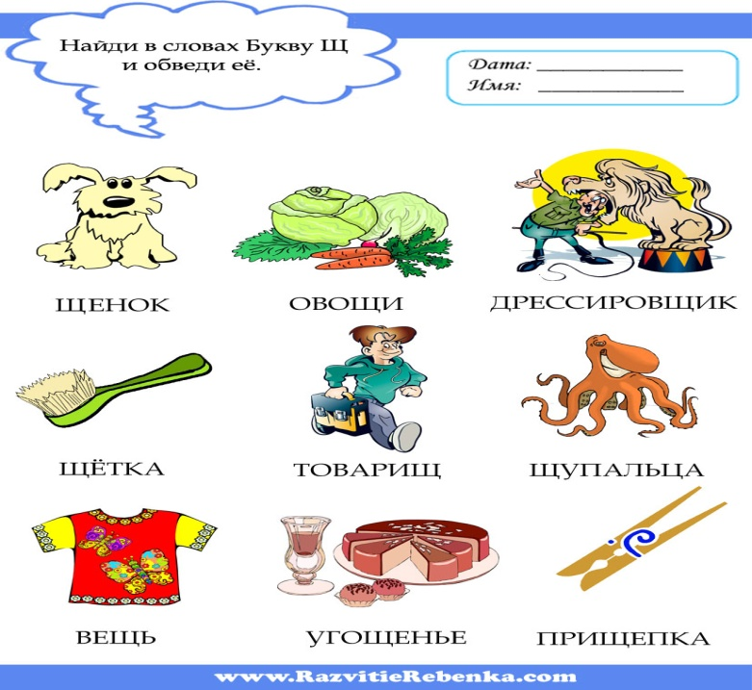

( У каждого на столе карточка, необходимо в словах найти и обвести букву Щ.
Найти слова, в которых не будем ставить ударение и подчеркнуть. Обосновать почему?)

VI Рефлексия
- А какое сейчас у вас настроение? (На партах изображение солнышка и тучки )
-Переверните изображение и нарисуйте своё настроение(дети рисуют)

На столе у педагога лежат ладошки из цветной бумаги трех цветов:

Красный – все сделал, не было затруднений,
Желтый – справился, но были затруднения.
Синий – было очень трудно.
Дети прикрепляют свою ладошку» на доску.

VII Итог занятия:
-Ребята, давайте запомним стихотворение:

«Буква Щ щеночка мыла,
Песика щипало мыло
Буква Щ тогда щеночка
Нежно целовало щечку».

- Итак, ребята, с какой буквой мы с вами сегодня познакомились?
- Какой звук обозначает буква Щ?
- Кто запомнил правило, которое мы сегодня изучили и может его рассказать?
-Чему учились на уроке? Что мы сегодня узнали нового?
-Что понравилось? Что больше всего запомнилось? А что показалось вам трудным?
Какое задание вам понравилось выполнять больше?
- Ребята, вы сегодня старались, внимательно слушали, хорошо отвечали, все были молодцы!

